Proceso automático de Conectar.

- Revisar correo que llega a atencion@mutualclubunion.com.ar y sistemas@mutualclubunion.com.ar con 2 archivos. Uno .txt y otro archivo Excel con las boletas para controlar.
- Pedir a sistemas que descargue el archivo.
- Luego ir al ppal, SISTEMAS – GESTIÓN DE SERVICIOS – PROCESO - CONECTAR, cambiar la fecha para su débito (elegir una fecha posterior a la del día para evitar que ya se hayan procesado las gestiones)

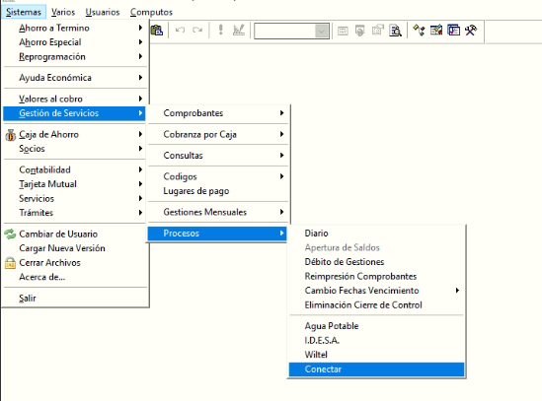

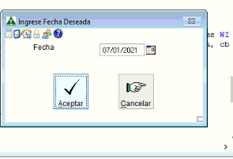

- Puede que salga un cuadro que avisa si hay nuevos asociados a Conectar que no se cargaron en nuestro sistema. Debemos tomar nota del DNI, Nombre y Apellido, N° de cliente de conectar, (o picar en el botón con el logo del Excel para imprimirlo) y No continuar con el proceso.
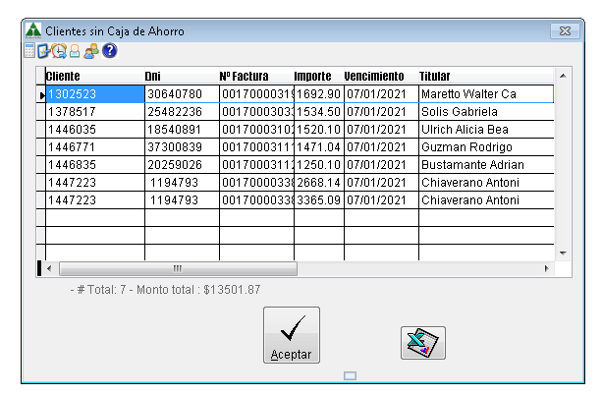
- Por cada registro, Ir a CAJA DE AHORRO – CUENTA - MANTENIMIENTO. Buscar la cuenta del socio cuyo dni anotamos y cargar el N° de cliente de conectar sin espacios en blanco.

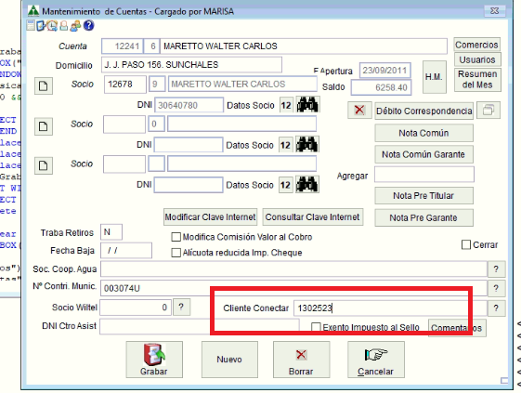

Si queda algún cliente de Conectar sin cuenta en la Mutual, llamar al 03493 15661820 Adrián Aicardi. Avisar que no se va a procesar esa factura y continuar con el resto. O ver si tiene algún otro dato como para encontrar la cuenta correspondiente.

- Volver a SISTEMAS – GESTIÓN DE SERVICIOS – PROCESO - CONECTAR, sale un cuadro con la cantidad de boletas y total, comprobar con el Excel recibido y si está correcto aceptar
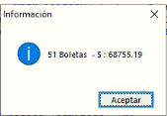
- Salen los comprobantes verdes de gestiones para archivar en su vencimiento.

